附图1：开幕式各代表队位置
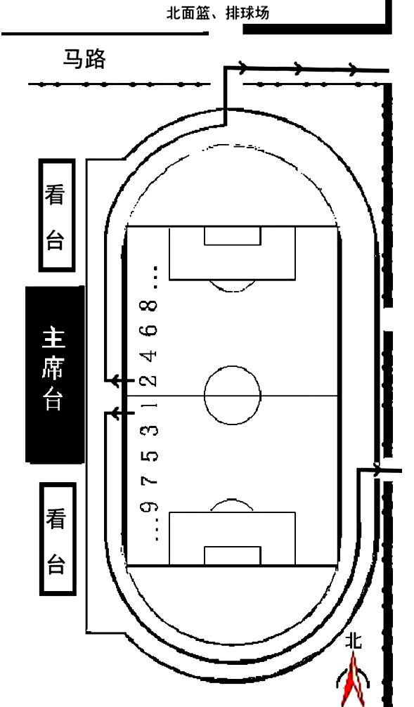

附表1：各学院（系）、学园、各单位参加开幕式及阳光健身健身跑人数

位置 | 学院 | 人数 | 位置 | 学院 | 人数
1 | 求是学院蓝田学园 | 2330 | 2 | 求是学院丹阳青溪学园 | 2300
3 | 求是学院紫云碧峰学园 | 1950 | 4 | 竺可桢学院 | 400
5 | 医学院 | 300 | 6 | 管理学院 | 250
7 | 计算机科学与技术学院  软件学院 | 200 | 8 | 建筑工程学院 | 200
9 | 外国语言文化与国际交流学院 | 200 | 10 | 机械工程学院 | 150
11 | 公共管理学院 | 150 | 12 | 信息与电子工程学院 | 100
13 | 人文学院 | 100 | 14 | 光电科学与工程学院 | 100
15 | 农业与生物技术学院 | 100 | 16 | 化学系 | 100
17 | 生物系统工程与食品科学学院 | 100 | 18 | 数学科学学院 | 100
19 | 经济学院 | 100 | 20 | 地球科学学院 | 70
21 | 生命科学学院 | 80 | 22 | 动物科学学院 | 70
23 | 高分子科学与工程学系 | 80 | 24 | 材料科学与工程学院 | 80
25 | 环境与资源学院 | 80 | 26 | 物理学系 | 80
27 | 生物医学工程与仪器科学学院 | 50 | 28 | 药学院 | 60
29 | 控制科学与工程学院 | 60 | 30 | 海洋学院 | 50
31 | 电气工程学院 | 50 | 32 | 国际教育学院 | 50
33 | 后勤集团 | 50 | 34 | 能源工程学院 | 50
35 | 化学工程与生物工程学院 | 50 | 36 | 光华法学院 | 50
37 | 传媒与国际文化学院 | 50 | 38 | 圆正控股集团有限公司 | 50
39 | 教育学院 | 50 | 40 | 校医院 | 50
41 | 校机关 | 40 | 42 | 农业试验站 | 30
43 | 航空航天学院 | 30 | 44 | 出版社 | 30
45 | 心理与行为科学系 | 30 | 46 | 继续教育学院 | 20
47 | 图书与信息中心 | 20 | 48 | 马克思主义学院 | 20
49 | 国际联合学院（海宁校区） | 50
 |  | 6300 |  |  | 4460

附表2：

校运会车辆接送时刻表
一、校运会开幕式运动员专用车(2016年10月21日，星期五)
上车地点 | 发车时间 | 到达地点 | 车辆数 | 备注
玉泉校区智泉路（永谦广场西面） | 6:50 | 紫金港田径场边 | 12辆
西溪校区正门口 | 6:50 | 紫金港田径场边 | 4辆
华家池校区体育馆 | 6:30 | 紫金港田径场边 | 3辆
之江校区正门口 | 6:30 | 紫金港田径场边 | 1辆
紫金港西一西侧 | 9:50 | 玉泉校区正门口 | 8辆
紫金港西一西侧 | 9:50 | 西溪校区正门口 | 3辆
紫金港西一西侧 | 9:50 | 华家池校区正门口 | 2辆
紫金港西一西侧 | 9:50 | 之江校区正门口 | 1辆
二、校运会运动员专用车(2016年10月21日，星期五)
校区 | 上车地点 | 发车时间 | 到达地点 | 车辆数 | 备注
玉泉 | 玉泉校区正门口 | 12:00、13:30 | 紫金港田径场边 | 1辆 | 运动员专用车
玉泉 | 紫金港田径场边 | 15:00、17:00 | 玉泉校区正门口 | 1辆 | 运动员专用车
西溪 | 西溪校区正门口 | 12:00、13:30 | 紫金港田径场边 | 1辆 | 运动员专用车
西溪 | 紫金港田径场边 | 15:00、17:00 | 西溪校区正门口 | 1辆 | 运动员专用车
之江 | 之江校区正门口 | 11:30 | 经玉泉至紫金港 | 1辆 | 运动员专用车
之江 | 紫金港田径场边 | 17:00 | 经玉泉至之江 | 1辆 | 运动员专用车
华家池 | 华家池校区体育馆 | 11:30、13:30 | 紫金港田径场边 | 1辆 | 运动员专用车
华家池 | 紫金港田径场边 | 15:00、17:00 | 华家池校区体育馆 | 1辆 | 运动员专用车
三、校运会运动员专用车(2016年10月22日，星期六)
上车地点 | 发车时间 | 到达地点 | 车辆数 | 备注
之江校区正门口 | 6:40 | 紫金港田径场边 | 1辆 | 运动员专用车
玉泉校区正门口 | 7:00 | 紫金港田径场边 | 3辆 | 运动员专用车
西溪校区正门口 | 7:00 | 紫金港田径场边 | 2辆 | 运动员专用车
华家池校区体育馆 | 6:40 | 紫金港田径场边 | 2辆 | 运动员专用车
四、校运会运动员专用车(2016年10月22日，星期六)
上车地点 | 发车时间 | 到达地点 | 车辆数 | 备注
紫金港田径场边 | 17:00 | 之江校区正门口 | 1辆 | 运动员专用车
紫金港田径场边 | 17:00 | 玉泉校区正门口 | 2辆 | 运动员专用车
紫金港田径场边 | 17:00 | 西溪校区正门口 | 1辆 | 运动员专用车
紫金港田径场边 | 17:00 | 华家池校区体育馆 | 1辆 | 运动员专用车
后勤管理处体育运动委员会
2016年10月12日

附表3：公共体育与艺术部群体课外活动辅导教师名单

为了更好开展学校群众体育活动、丰富校园体育文化生活，积极配合院系做好校体育竞赛活动的训练、选拔、报名、参赛等各项工作，提高我校广大师生员工体育运动技术与体质健康水平。特安排下院系指导教师，具体人员如下：
序号 | 学院（系）学园及单位 | 下园院系及单位教师 | 院园系及单位负责人
1 | 求是学院紫云碧峰学园 | 叶亚金13989472739 | 刘 波
2 | 求是学院丹阳青溪学园 | 余保玲13958169785 | 郑丹文
3 | 求是学院蓝田学园 | 杨永明13805739129 | 谭 芸
4 | 人文学院 | 陈 涛13515711989 | 沈 玉
5 | 外国语言文化与国际交流学院 | 许 慧13606800375 | 沈 燎
6 | 传媒与国际文化学院 | 陈志强13634166756 | 王玲玲
7 | 经济学院 | 傅旭波15968806186 | 卢军霞
8 | 光华法学院 | 鲁 茜15888828046 | 吴卫华
9 | 教育学院 | 陈坚坚13858101818 | 王 珏
10 | 管理学院 | 许亚萍18858110202 | 吴为进
11 | 公共管理学院 | 程路明13705715516 | 包 松
12 | 马克思主义学院 | 张春晓15158130271 | 卢旭东
13 | 数学科学学院 | 金慧娟13957170120 | 蔡荃
14 | 物理学系 | 江晓宇13957121009 | 阮晓声
15 | 化学系 | 田 忠15381150242 | 盛亚东
16 | 地球科学学院 | 张 锐18958095657 | 闻继威
17 | 心理与行为科学系 | 吴 剑13306811925 | 金卫华
18 | 机械工程学院 | 董晓虹13615811698 | 王晓莹
19 | 材料科学与工程学院 | 郭 虹18602145502 | 王 东
20 | 能源工程学院 | 钱铁群13588056895 | 赵传贤
21 | 电气工程学院 | 王大庆13868126371 | 陈 敏
22 | 建筑工程学院 | 潘雯雯18806711241 | 傅慧俊
23 | 化学工程与生物工程学院 | 虞松坤18867111102 | 尹金荣
24 | 海洋学院 | 朱晓龙13003694331 | 阮 啸
25 | 航空航天学院 | 张 束18602145502 | 戴志潜
26 | 高分子科学与工程学系 | 施晋江13957180917 | 楼仁功
27 | 光电科学与工程学院 | 卢 芬18602145502 | 刘玉玲
28 | 信息与电子工程学院 | 董育平13858061685 | 赵颂平
29 | 控制科学与工程学院 | 吕荷莉13777572356 | 丁立仲
30 | 计算机科学与技术学院  软件学院 | 楼恒阳13588743336 | 彭列平
31 | 生物医学工程与仪器科学学院 | 傅建东13645716111 | 王春波
32 | 生命科学学院 | 陈 烽13989818331 | 汤海旸
33 | 生物系统工程与食品科学学院 | 陈小珍13989818331 | 陈素珊
34 | 环境与资源学院 | 钱宏颖15345810776 | 包永平
35 | 农业与生物技术学院 | 陈忠焕13957156082 | 金 敏
36 | 动物科学学院 | 黄小玲13858077016 | 王建军
37 | 医学院 | 韦俊芳13336032223 | 陈国忠
38 | 药学院 | 朱 莉15067196997 | 何俏军
39 | 竺可桢学院 | 钱 锋13958092079 | 陈君芳
40 | 国际教育学院 | 刘卫中13738051978 | 刘 辉
41 | 继续教育学院 | 吕 萍13588707540 | 郭常平
42 | 机关党委 | 吴叶海13868008050 | 胡义镰
43 | 校医院 | 虞力宏13336058910 | 张仁炳
44 | 圆正控股集团有限公司 | 何一兵13858109340 | 郑爱平
45 | 后勤集团 | 潘德运15990113333 | 俞建平
46 | 图书与信息中心 | 金 雷18868753225 | 杨国富
47 | 出版社 | 郑其适13616516999 | 黄宝忠
48 | 国际联合学院（海宁国际校区） | 朱晓龙13003694331 | 王玉芬

